Kurzanleitung Ectaco Ebook-Reader jetBook®mini Model JBM-10
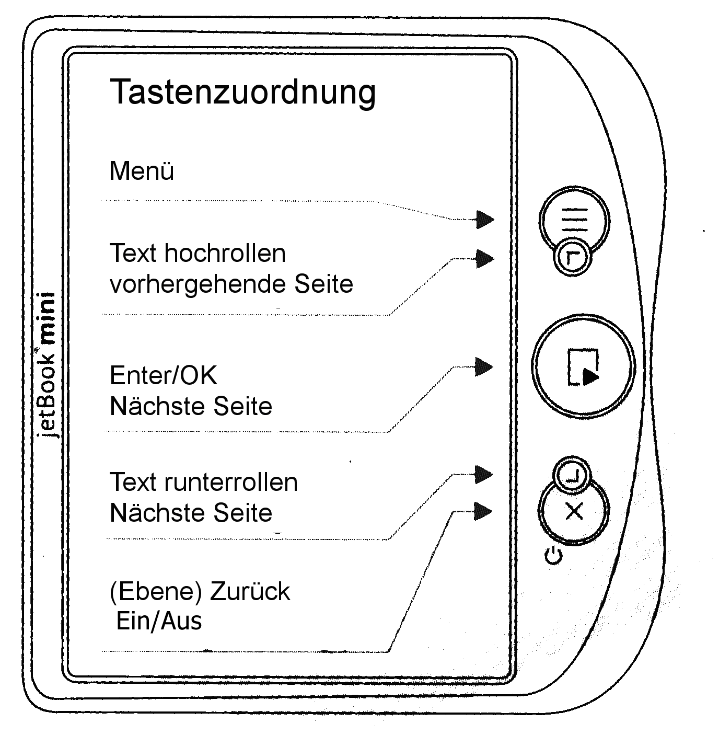
- Das jetBook®mini wird mit 4 AAA-Batterien betrieben. Legen Sie 4 AAA-Batterien in das Batteriefach ein. Beachten Sie dabei die Polung der Batterien. (Markiert). Das Batteriefach befindet sich auf der Rückseite.
- Drücke die Taste „Zurück“ (Ein/Aus). Zum Ausschalten des Gerätes drücken Sie diese Taste mindestens 3 Sekunden. 
- Das jetBook®mini unterstützt SD-Karten bis zu 16 Gbyte. Mini-SD-oder Mini-SDHC-Karten können mit einem Adapter verwendet werden.
SD-Karte einsetzen: Schieben Sie die Karte in den Steckplatz (oben am Gerät) bis sie hörbar einrastet. Zum Entfernen der Karte drücken Sie auf die Karte, bis sie wieder freigegeben wird. (Beides am besten mit dem Fingnagel.)
- Der interne Speicher des jetBook®mini erlaubt das Übertragen von Büchern von einem PC auf das jetBook®mini. Schalten Sie den Computer und das jetBook®mini ein und verbinden Sie beide mit dem beiliegenden USB-Kabel. Das Betriebssystem erkennt einen Wechseldatenträger. Wird dieser nicht angezeigt, wechseln Sie auf dem PC auf Arbeitsplatz (My Computer). Dort sollte jetzt der Wechseldatenträger angezeigt werden. Mit einem Doppelklick öffnen Sie den Speicher des jetBook®mini. Jetzt können Sie durch „Drag/Drop“ (Klicken und Ziehen) Bücher vom PC in den internen Speicher (bei eingelegter SD-Karte auf diese) übertragen. Diese Bücher werden nach der Trennung vom PC im jetBook®mini angezeigt. Sie können auf dem jetBook®mini auch Ordner anlegen, um Ihre Bücher zu organisieren. Bis zu 5 Ordnerebenen kann das jetBook®mini verwalten.
- Das Gerät unterstützt eBooks im TXT-Format (reiner Text, keine Bilder) und FB2-Format (Fiction Book). Letzteres kann Abbildungen (Schwarz-Weiß) enthalten. Liegen Ebooks in einem anderen Dateiformat vor, müssen diese auf einem PC in das unterstützte Format umgewandelt (konvertiert) werden. Dazu kann man die Programme „calibre“ (FB2 und TXT) oder „Book Designer“ (nur TXT) verwenden. Mit diesen Programmen kann man Bücher aus den Formaten LIT, MOBI (ausschließlich Amazon Kindle), EPUB (offenes, weit verbreitetes Format), HTML (Internet-Format), PRC, RTF (allgemeines Textformat), PDB, PDF (portable document format, für Druckerzeugnisse, nicht gut für Ebook-Reader geeignet) in das FB2- bzw. TXT-Format umwandeln und auf das jetBook®mini kopieren. Bei eingescannten Büchern im PDF-Format (Text nur als Bild enthalten) schlägt die Konvertierung fehl. Eventuell hilft ein OCR-Programm (Optical Character Recognition / Texterkennungsoftware). Bei einigen Umwandlungsprozessen gibt es Probleme mit der Umlauterkennung.
- Zum Navigieren und Abrufen von Büchern auf dem jetBook®mini, Auswählen des gewünschten Ordners oder Buches drücken Sie die Tasten „Hochrollen“  und „Runterrollen“ . Dann drücken Sie die Enter-Taste , um einen Ordner oder ein Buch zu öffnen. Innerhalb von Menüs halten Sie die Tasten „Hochrollen“ oder „Runterrollen“ 1 Sekunde gedrückt um, um eine Seite vor- oder zurück zu blättern.
- Während des Lesens kann man mit der Menütaste  ein Kontextmenü aufrufen:
  - Hand wechseln (Text um 180 Grad drehen und das jetBook®mini in die andere Hand nehmen)
  - Lesezeichenliste (Nur wenn Textmarken gesetzt sind)
  - Textmarke (Lesezeichen) für diese Seite hinzufügen
  - Alle Textmarken löschen
  - zur Seite ... springen
  - Bucheinstellungen
- Wird der Text verstümmelt dargestellt (besonders bei osteuropäischen Sprachen) dann im Buchlistenmodus das Menü aufrufen, Einstellungen wählen und auf „Kodierung“ gehen und dort die richtige Codepage wählen. Dann wird der Text neu formatiert. (Bei dem im Punkt 4 beschriebenen Umlautproblem hilft das nicht, muss bereits bei der Buchkonvertierung berücksichtigt werden.)
- Es sind 2 Spiele vorinstalliert: Sudoku und Steinchenspiel (Tetris). Rufen Sie dazu im Buchlistenmodus das Menü auf und wählen Sie Spiele aus.
- Feineinstellungen des jetBook®mini kann man im Hauptmenü vornehmen, das man im Buchlistenmodus mit aufrufen kann. Rollen Sie auf Einstellungen und drücken Sie „Enter“ .
Folgende Einstellungen sind dort zu finden:
  - Interface-Sprache
  - Drehen
  - Sortieren
  - Schriftgröße
  - Kodierung
  - Ausrichtung
  - Zeilenabstand
  - Zeilenumbruch
  - Datums-Format
  - Zeitformat
  - Auto-Aus
  - Uhr
  - Standardeinstellungen wiederherstellen
  - Software aktualisieren
  - Info

